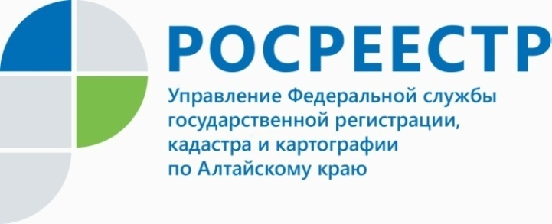
ПРЕСС-РЕЛИЗ

В Хабарском районе специалисты Росреестра в течение суток оформили право на недвижимость для вдовы участника Великой Отечественной войны

Будущий 2020 год объявлен Президентом России Годом памяти и славы
в честь 75-летия Победы в Великой Отечественной войне. В Управлении Росреестра по Алтайскому краю в канун празднования Дня Победы в 2019 году заявили
о действии бессрочной акции «Росреестр-ветерану», суть которой - регистрация прав на недвижимость для ветеранов ВОВ, и лиц к ним приравненных
в максимально короткие сроки.
10 декабря специалисты Межмуниципального Хабарского отдела Управления Росреестра по Алтайскому краю в течение одного рабочего дня провели учетно-регистрационные действия с оформлением необходимых документов на квартиру
и земельный участок для 92-летней вдовы участника ВОВ Анны Степановны Чернеевой, получившей жилье в рамках региональной программы «Об обеспечении жильем ветеранов Великой Отечественной войны».
Стоит отметить, что в нынешнем году в ходе акции к специалистам алтайского Росреестра обратились пять человек и всем им была оказана необходимая помощь.
Напоминаем, что консультации можно получить в межмуниципальных, территориальных отделах Управления Росреестра по Алтайскому краю
и у специалистов отделов в г. Барнауле: 8 (3852) 34 19 45; 8 (3852) 29 17 75.
Справка
Президент РФ Владимир Путин подписал указ о проведении в России Года памяти и славы. Текст документа опубликован на официальном портале правовой информации.
"В целях сохранения исторической памяти и в ознаменование 75-летия Победы в Великой Отечественной войне 1941-1945 годов постановляю провести
в 2020 году в Российской Федерации Год памяти и славы", - говорится в тексте Указа.
__________________________________________________________________________________________
Об Управлении Росреестра по Алтайскому краю
Управление Федеральной службы государственной регистрации, кадастра и картографии по Алтайскому краю (Управление Росреестра по Алтайскому краю) является территориальным органом Федеральной службы государственной регистрации, кадастра и картографии (Росреестр), осуществляющим функции по государственной регистрации прав на недвижимое имущество и сделок с ним, по оказанию государственных услуг в сфере осуществления государственного кадастрового учета недвижимого имущества, землеустройства, государственного мониторинга земель, государственной кадастровой оценке, геодезии и картографии. Выполняет функции по организации единой системы государственного кадастрового учета и государственной регистрации прав на недвижимое имущество, инфраструктуры пространственных данных РФ. Ведомство осуществляет федеральный государственный надзор в области геодезии и картографии, государственный земельный надзор, государственный надзор за деятельностью саморегулируемых организаций кадастровых инженеров, оценщиков и арбитражных управляющих. Подведомственное учреждение Управления - филиал ФГБУ «ФКП Росреестра» по Алтайскому краю. Руководитель Управления, главный регистратор Алтайского края - Юрий Викторович Калашников.
Контакты для СМИ
Юлия Морозова
пресс-секретарь Управления Росреестра по Алтайскому краю
+7 913-247-86-04
+7 (3852) 29 17 27
22press_rosreestr@mail.ru
www.rosreestr.ru 656002, Барнаул, ул. Советская, д. 16

